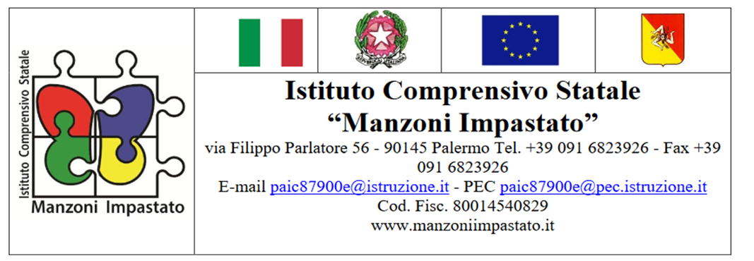
F.S. AREA 2

PROGRAMMAZIONE EDUCATIVA DIDATTICA
PER ALUNNI DVA
(P.E.D.)

A.S. __________

 | Cognome Nome | Firma | Qualifica/Disciplina
Docente di Sostegno
Coordinatore di classe
Genitori

- DATI RIGUARDANTI L'ALUNNO

COGNOME …………………………………NOME………………………………………………………
DATA DI NASCITA……………………………..LUOGO………………………………………………..
RESIDENZA…………………………………VIA……………………N………….TEL………………….
DIAGNOSI CLINICA……………………………………………………………………………………….
……………………………………………………………………………………………………………….
GRAVITA’ (art. 3, comma3): □ si □ no

- DATI RELATIVI ALLA FREQUENZA SCOLASTICA

ANNO SCOLASTICO …………………………………………………………..
ORDINE DI SCUOLA …………………………………………………………..
CLASSE…………………………………………………………………….
SEZIONE………………………………………….
ORE DI SOSTEGNO RICHIESTE DAL GLHO PER L’ANNO SCOLASTICO IN CORSO…………….

- INFORMAZIONI RIGUARDANTI IL CONTESTO FAMILIARE E SOCIALE
(rilevanti ai fini dell'inclusione scolastica):

……………………………………………………………………………………………………………………………………………………………………………………………………………………………………………………………………………………………………………………………………………………..
Recapiti telefonici rapporto scuola-famiglia ……………………………………………….
Recapiti telefonici rapporto scuola-operatori ……………………………………………….
……………………………………………….

- CARATTERISTICHE DELLA CLASSE

Numero di ore settimanali di lezione della classe ………………….
Numero di alunni frequentanti……………..di cui:………………maschi ………………femmine
N. Alunni con BES…………….
Breve descrizione situazione complessiva della classe
………………………………………………………………………………………………………………………………………………………………………………………………………………………………………………………………………………………………………………………………………
Livello di inclusione percepito
……………………………………………………………………………………………………………….

- RISORSE UMANE A SOSTEGNO DEL PROCESSO DI INCLUSIONE

□ DOCENTE DI SOSTEGNO PER N. …………ORE SETTIMANALI
□ ASSISTENTE IGIENICO SANITARIO ………………………..
□ OPERATORE SPECIALIZZATO PER N. ………………….ORE SETTIMANALI

- ORGANIZZAZIONE SCOLASTICA

Prospetto orario settimanale della classe con indicazione delle discipline/aree disciplinari/settori di attività

ora | Lunedi | Martedi | Mercoledi | Giovedi | Venerdi

Orario settimanale frequenza scolastica dell’alunno

 | ENTRATA | USCITA
LUNEDI
MARTEDI
MERCOLEDI
GIOVEDI
VENERDI

L’ALUNNO FREQUENTA LA SCUOLA PER N…….ORE SETTIMANALI

SE L’ORARIO E’ RIDOTTO, SPIEGARE LA MOTIVAZIONE E/O LE ATTIVITA’ SVOLTE FUORI DALLA SCUOLA IN ORARIO SCOLASTICO

________________________________________________________________________________________________________________________________________________________________________________________________________________________________________________________________________________________________________________________________

- INDIVIDUAZIONE DEL PERCORSO DI APPRENDIMENTO

□ PROGRAMMAZIONE CURRICULARE DI CLASSE
□ PROGRAMMAZIONE PER OBIETTIVI MINIMI (Specificare in quali discipline/campi di esperienza)
□ PROGRAMMAZIONE DIFFERENZIATA

- INDICAZIONI PER EMERGENZE

STRATEGIE PER LA GESTIONE DI PARTICOLARI CASI DI EMERGENZA
Tipologia ………………………………………………………………………….
Frequenza ……………………………………………………………………………
Strategie utilizzate per la gestione……………………………………………………….
Recapiti utili in caso di emergenza ………………………………………………….

- AREE

- AREA  COGNITIVA E NEUROPSICOLOGICA | LIVELLO DI PARTENZA | OBIETTIVI OPERATIVI

9.2 AREA AFFETTIVO/RELAZIONALE | LIVELLO DI PARTENZA | OBIETTIVI OPERATIVI

- AREA  LINGUISTICO-COMUNICAZIONALE | LIVELLO DI PARTENZA | OBIETTIVI OPERATIVI

- AREA  PERCETTIVO SENSORIALE | LIVELLO DI PARTENZA | OBIETTIVI OPERATIVI

- AREA  MOTORIO PRASSICA | LIVELLO DI PARTENZA | OBIETTIVI OPERATIVI

- AREA  DELL’AUTONOMIA | LIVELLO DI PARTENZA | OBIETTIVI OPERATIVI

- CAMPO DI ESPERIENZA (Infanzia) / AREA DI APPRENDIMENTO (Primaria) / DISCLIPLINA (Secondaria di primo grado)

OBIETTIVI OPERATIVI

- MATERIALI E SPAZI

MATERIALI E SPAZI
utilizzati nelle attività didattiche ed educative

MATERIALI
□ Libro di testo  □ Fotocopie  □ Dispense  □ Adattamenti libri di testo  □ Audio  □ Materiale iconografico  □ Video | □ Materiale iconografico  □ Materiali sensoriali  □ Software di video – scrittura  □ Software didattici (specificare)  □ Strumenti compensativi (specificare)  □ Strumenti vicarianti (specificare)  □ Altro (specificare)
SPAZI
□ Aula di classe  □ Aula per le attività integrative individualizzate  □ Laboratorio di informatica  □ Mediateca  □ Biblioteca  □ Aula mensa | □ Laboratorio scientifico  □ Laboratorio artistico  □ Palestra  □ Spazi all’aperto  □ Altro (specificare)

- STRATEGIE E METODOLOGIE DIDATTICHE

- Lezione frontale individualizzata
- Lavoro a coppie / di gruppo
- Tutoring
- Apprendimento cooperativo
- Apprendimento imitativo (Modelling)
- Modellaggio (Shaping)
- Concatenamento (Chaining)
- Aiuto e riduzione dell’aiuto
- Learning by doing
- Tecniche di rinforzo
- Riduzione del rinforzo
- Adattamento del testo
- Semplificazione del testo
- Riduzione del testo
- Tecniche di meta cognizione
- Problem solving
- Sostegno all’autostima
Altro

- MODALITA’ E TEMPI DI VERIFICHE DELLE ATTIVITA’

- Sincrone rispetto la classe
- Asincrone rispetto la classe
- Verifiche strutturate
- Verifiche semi strutturate
- Verifiche non strutturate
- Osservazioni descrittive
- Osservazioni sistematiche
- Prova graduata
- Diario di bordo
- Portfolio
- Prove di realtà
- Compito autentico
- Altro
Altro

- VALUTAZIONE

Tipologia
- Formativa
- Sommativa
- Orientativa
- Autentica
Strumenti
- Griglie di valutazione tradizionali
- Rubriche di Autovalutazione
- Rubriche di Covalutazione
- Rubriche di Valutazione tra pari
Modalità
- Aggettivale
- Numerica
- Altro

ALLEGATO 1

PROGRAMMAZIONE EDUCATIVA DIDATTICA

ALUNNO ____________________CLASSE_________________SEZ____________

VERIFICA FINALE

OBIETTIVI RAGGIUNTI ________________________________________________________________________________________________________________________________________________________________
________________________________________________________________________________________________________________________________________________________________

CRITICITA’ ________________________________________________________________________________________________________________________________________________________________
________________________________________________________________________________________________________________________________________________________________

DATA ______________________
DOCENTE SOSTEGNO

_________________________________________

DOCENTI
__________________________________________
_________________________________________
__________________________________________

